电镀行业共祝郭鹤桐教授九十寿辰

2019年8月4日上午，中国电镀行业代表、天津大学化工学院应用化学系师生代表、天津市电镀工程学会理事代表、《电镀与精饰》编辑部代表、郭鹤桐教授弟子及亲朋50余人，欢聚一堂，共祝郭鹤桐教授九十寿辰。
郭鹤桐教授1951年毕业于南开大学化工系，后于1952年任职于天津大学直至退休。郭鹤桐教授长期从事于工业电化学领域的教学和科研工作，治学严谨，学术成果丰硕，是我国工业电化学领域的奠基人。在他近50年的从教生涯中，桃李满天下，为中国电镀行业培养出许多优秀人才。无论于教、于学、于研、于工，他对国内电化学界和表面工程界的贡献巨大、影响广泛。
共祝活动由天津市电镀工程学会组织召开，学会党支部书记赵达均老师主持。唐致远教授代表天津市电镀工程学会、赵金铎书记和陶萤老师分别代表天津大学化工学院党委和应用化学系的师生、石金生老师代表全国电镀行业郭鹤桐教授的老朋友们、魏子栋老师代表郭鹤桐教授的众位学生弟子先后致辞，感谢郭老诲人不倦、无私奉献，并祝福郭老日月昌明、松鹤长春！
天津市电镀工程学会理事长吕成斌宣读中国表面工程协会发来的贺信，中国表面工程协会理事长袁华、副理事长兼秘书长马捷、北京航空航天大学胡如南教授、协会全体会员和中国表面工程行业广大从业者以及协会秘书处，通过贺信祝郭老健康长寿、吉祥多福！
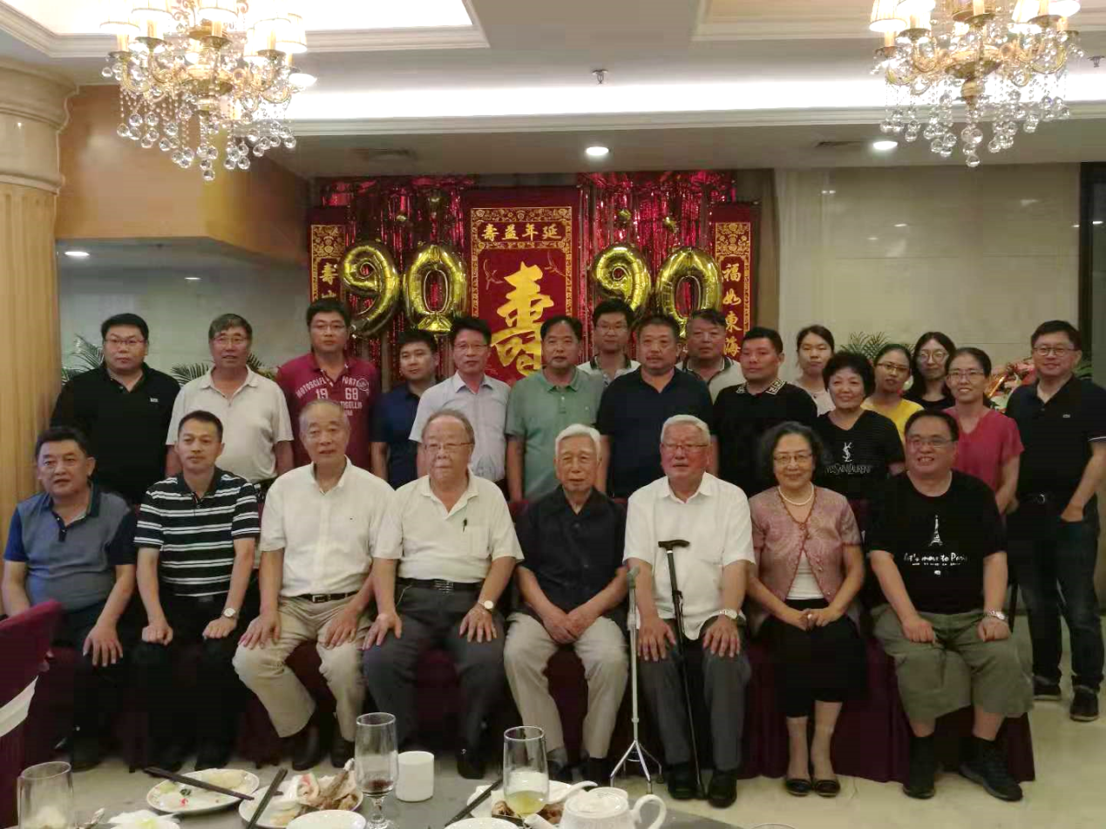
（合影）
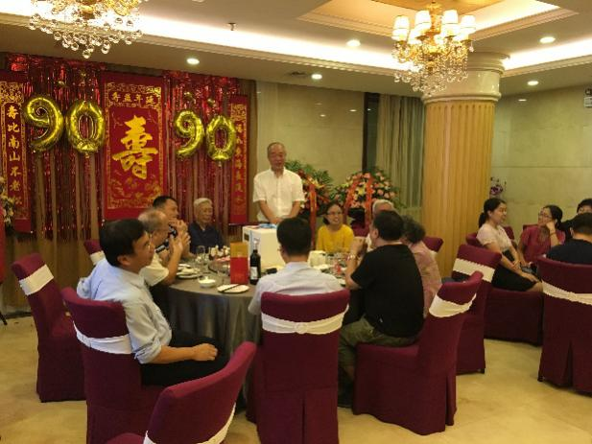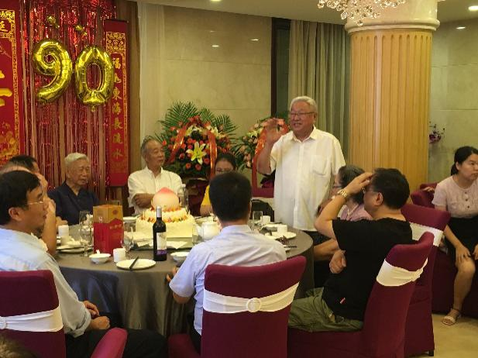
（唐致远教授致辞） （石金生老师致辞）
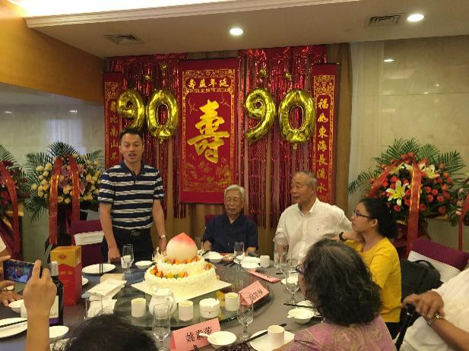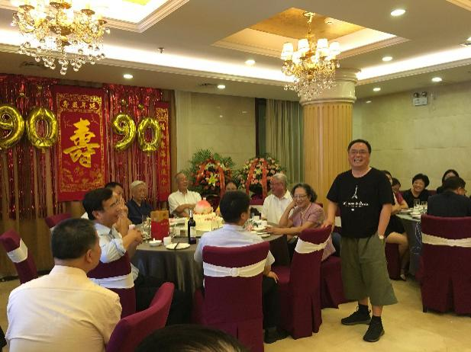
（天津大学化工学院赵金铎书记致辞） （魏子栋老师致辞）
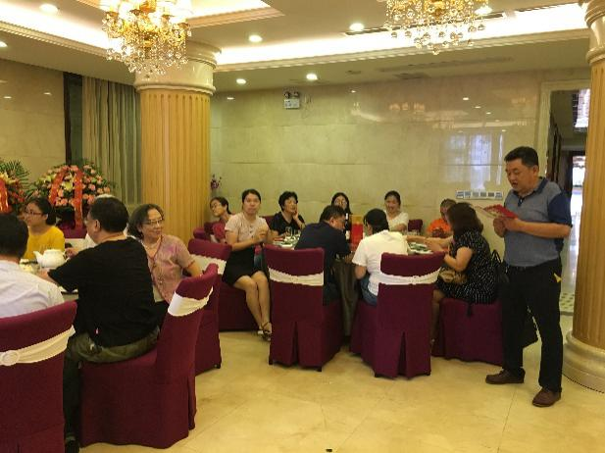
（天津市电镀工程学会理事长吕成斌宣读中国表面工程协会贺信）

